**Ζωγραφική**

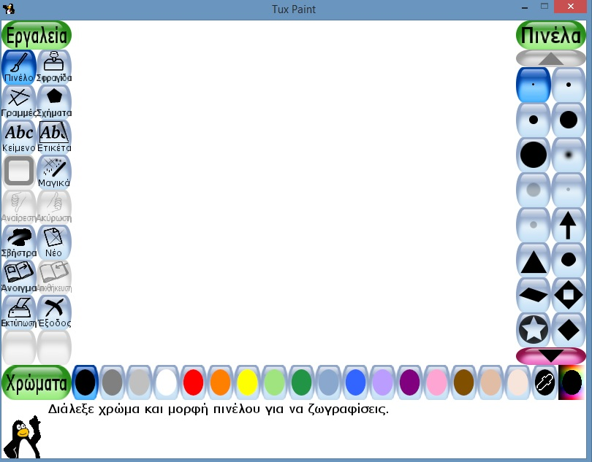

**Ζάρι συναισθημάτων**

